Психологические особенности развития детей 2-3 лет
На ТРЕТЬЕМ году жизни продолжается совершенствование деятельности всех органов и психологических функций ребенка.
Повышается работоспособность нервной системы, увеличивается выносливость, удлиняется активное бодрствование до 6-7 часов в сутки. Ребенок может уже сдерживать свои эмоции и не плакать, даже если ему больно. Он становится более терпеливым и может дольше заниматься одним делом без отвлечения. Теперь ребенку трудно быстро переключаться с одного вида деятельности на другой, например, сразу прекратить игру, чтобы пойти есть, или быстро ответить даже на хорошо знакомый вопрос. Успокоить ребенка этого возраста отвлечением его внимания становится трудно.
Ребенку уже нужно объяснять правила поведения, да он и сам стремится быть хорошим и во всем походить на вас. К сожалению, часто бывает так: "Говори спокойно, не кричи", - внушает своему сыну мама, а через минуту сын слышит, как мама громко отчитывает папу.
Постоянно следите за тем, чтобы ваши слова не расходились с вашими поступками. Ребенок все видит, все слышит, все запоминает и подражает вам в каждой мелочи. Появляется большая согласованность в умении управлять своим телом. Шаги при ходьбе становятся равномерными, исчезают лишние движения. Ребенок способен изменять темп ходьбы, пройти, например, по узкой доске, остановиться, развернуться, побежать. Он успешно осваивает велосипед.
На третьем году жизни совершенствуется моторика рук, что позволяет ребенку самостоятельно одеться, раздеться, умыться; рисовать карандашом, застегивать пуговицы, есть аккуратно и пользоваться столовыми приборами.
Иногда дети двух-трех лет отказываются от самостоятельных действий, требуя, чтобы их кормили, одевали и т. д. Необходимо понять причины такого поведения: если это каприз - проявите твердость, если ребенку стало скучно - своевременно усложните требования к нему. Ведь ему присущ интерес ко всему новому, более сложному и трудному. Не задерживайтесь на том, что уже усвоено ребенком, идите дальше. А может быть, ребенку не хватает вашей любви, он ревнует вас и подсознательно стремится стать "маленьким", беспомощным, вернуть то время, когда мама принадлежала целиком только ему.
Третий год в жизни ребенка психологи называют кризисным (кризис трех лет), так как он является переломным с точки зрения осознания ребенком себя как личности. Он сознательно говорит "я": "Я не хочу, я не буду!" Он узнает себя в зеркале и на фотографии. Малыш становится иногда упрямым. Часто это происходит от того, что его не поняли, оскорбили, унизили. Ребенок становится обидчивым. Теперь ему нужно все разъяснять.
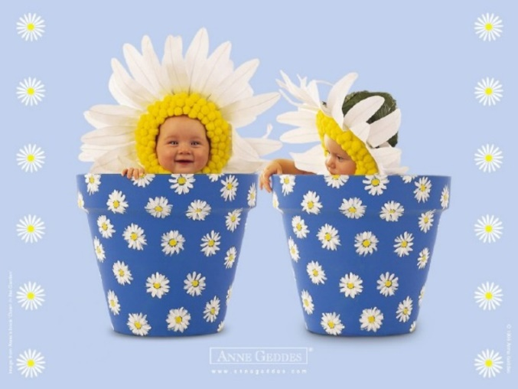
Словарный запас к трем годам достигает 1200-1300 слов. Ребенок употребляет почти все части речи, хотя не всегда правильно.
Звукопроизношение становится более совершенным, но все же еще с некоторыми дефектами. Однако родители уже не должны умиляться этому, а тактично поправлять ребенка. В этом возрасте речь ребенка становится основным средством общения не только со взрослыми, но и с детьми. Характерной особенностью речи ребенка двух-трех лет является постоянное проговаривание, сопровождение речью всех действий, игровых ситуаций. Такое впечатление, что ребенок не замолкает ни на секунду. Это часто раздражает родителей, и они даже пытаются остановить этот речевой поток. Делать этого ни в коем случае нельзя, ведь ребенок неосознанно тренирует речевую функцию, обогащает словарный запас.
Требуют большого терпения и многочисленные вопросы ребенка: как, зачем, когда, почему? Эти детские вопросы означают скачок в интеллектуальном развитии: ребенок сравнивает, сопоставляет, обобщает, запоминает.
Основным развивающим видом деятельности ребенка двух-трех лет является игра. Если в предыдущем возрастном периоде ребенок играл только с теми предметами, которые находились в поле его зрения, то теперь он может играть по предварительному замыслу, подбирая в соответствии с ним игрушки или какие-то предметы.
Например, ребенок задумал построить из кубиков гараж, куда он будет ставить машинку, а выезжая из гаража, машина будет перевозить какие-то грузы, и т. д. Игра теперь состоит из ряда связанных между собой событий, то есть она имеет сюжет. Это становится возможным и благодаря развитию воображения, фантазии, абстрактного мышления.
К концу третьего года жизни любимыми играми детей становятся ролевые игры. Ребенок принимает на себя определенную роль, изображая из себя маму, папу, воспитательницу детского садика, и в точности повторяет позу, жесты, мимику, речь. Наличие ролевой игры является показателем новой ступени в умственном развитии малыша.
Среди мыслительных операций важнейшими являются:
1) называние цвета, величины, формы, расположения предмета в пространстве (близко, далеко);
2) группировка предметов одного цвета, формы, размера;
3) сравнение по цвету, форме, размеру, весу; по времени (сегодня, завтра, вчера, поздно, потом, сейчас);
4) выделение основных свойств предметов (форма, величина, цвет);
5) координация движений рук и зрения;
6) формирование числовых представлений (много, мало, один, два, меньше, больше).
В общении со взрослыми, чтении, играх и развивающих упражнениях ребенок все более обогащает свои представления о мире и получает знания:
1) о явлениях природы - светит солнце, идет дождь, снег, гремит гром, на небе тучи; сегодня холодно, тепло, жарко, и другое;
2) о животном мире - не только различает и называет домашних животных, но и имеет первичные понятия о них;
3) о растительном мире - различает и называет цветок, дерево, траву, лист и другое;
4) о некоторых трудовых действиях: пилить дрова, копать землю, мыть посуду и т. д.
Важным моментом в воспитании ребенка третьего года жизни является обязательное подкрепление всего увиденного им другими методами. Например, вы были с ребенком в зоопарке - закрепите его впечатления при помощи рассматривания и обсуждения книг с картинками о животных, попробуйте вместе с ребенком нарисовать увиденных зверей, изобразить действия некоторых из них, и т. п.

